A8音乐给力2011巅峰年会 让梦想不停飞(图)
（中国经济网-2011-1-28）
2010，有太多的感动与故事，A8音乐人在一起感受了光辉灿烂、斗转星移、风雨飘舞、云起云落的日子；2011，有更多的希望与梦想，A8音乐人将为共同的梦想一起超越，一起给力，一起成长，一起收获，因为A8音乐人这群永不放弃梦想与追求的“同学们”有着高扬的“精、气、神”！这是A8音乐公司主席兼CEO刘晓松先生分别在公司北京、深圳举办的两场主题为“超越梦想 给力2011”的年会上向全体同学们的发言。他表示，要和A8音乐的每位同学并肩战斗，一起学习成长，不断创新求变，在对未来信心百倍的同时，也要时刻保持“居安思危”的意识。
据了解，A8音乐“超越梦想 给力2011”主题年会，于1月中下旬分别在北京、深圳隆重举行，包含员工总结大会（颁奖礼）、晚宴、星光大道（走红毯）、新春晚会（抽奖）四大部分。A8音乐的同学们凭借卓然的实力，创新的意念，青春的活力，伟大的梦想，使得本届无论是北京的，还是深圳的，都颠覆了往届的所有，赢得了内外的高度赞赏与肯定，使年会成为一场集结总结与展望、表彰与学习、欣赏与互动、欢聚与喜获、团结与力量、激情与梦想的活动。晚会上同学们的节目各个都很给力，给力、超级给力；A8音乐公司主席兼CEO刘晓松先生首次艳妆HI唱无词“大作”，同时与大牌明星友人一起现场助兴。
年年岁岁情相似，岁岁年年“会”不同。2011年A8音乐年会主题是“超越梦想”，会标是一只展翅高飞的鹰，象征着自由、力量、勇猛和胜利。会场打造成飞机舱，并设置安检门，每位A8音乐人需凭机票登机，经安检后，走过红地毯，在签名版上签字合影，再登上“A8音乐梦想号”航班。年会的礼仪和主持都是空姐、空少装扮。在梦想号飞行的过程中，可能会遇到气流，可能会不舒服，但坚持过后，终能到达梦想的彼岸。
精彩片段剪辑：
北京：火辣开场舞魅力四射，激情广播体操活力无限；男扮女装非读勿扰贱到给力，各业务部广告赶超电视购物。
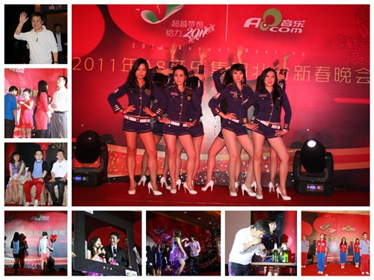
深圳：风姿卓越走红毯，逢年过节常回家看看；A8乐队展歌喉，老板艳妆唱忐忑，一起给力奔未来。
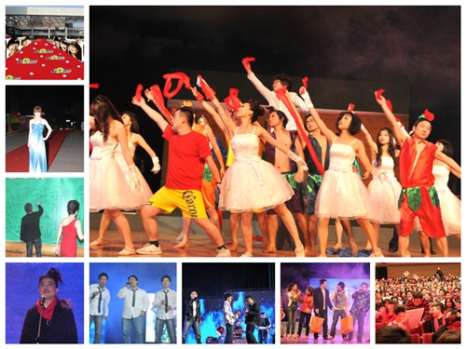
（网版链接：http://news.china.com.cn/rollnews/2011-01/28/content_6261595.htm）

